绝密★启用前 试卷类型：B
汕头市2013年普通高中高三教学质量测评（二）
文科综合 2013．4

本试卷分第Ⅰ卷（选择题）和第Ⅱ（非选择题）两部分。第Ⅰ卷1至6页。第Ⅱ卷6至12页。考试结束后，将本试卷和答题卡一并交回。
注意事项：
1．答卷前，考生务必用黑色字迹的钢笔或签字笔将自己的姓名和考生号、试室号、座位号填写在答题卡上，并粘贴好条形码。认真核准条形码上的姓名、考生号、试室号和座位号。、
2．选择题每小题选出答案后，用2B铅笔把答题卡上对应题目选项的答案信息点涂黑，如需改动，用橡皮擦干净后，再选涂其他答案，答案不能答在试卷上。
3．非选择题必须用黑色字迹钢笔或签字笔作答，答案必须写在答题卡各题目指定区域内相应位置上；如需改动，先划掉原来的答案，然后再写上新的答案；不准使用铅笔和涂改液。不按以上要求作答的答案无效。
4．作答选做题时，请先用2B铅笔填涂选做题的题号对应的信息点，再作答。漏涂、错涂、多涂的，答案无效。
5．考生必须保持答题卡的整洁。考试结束后，将试卷和答题卡一并交回。

第Ⅰ卷 选择题（共140分）
一、单项选择题：本大题共35小题，每小题4分，共140分。每小题给出的四个选项中，只有一项是符合题目要求的。
图1两幅图分别反映的是纽约市部分地区昼夜人口的分布情况，回答1～2题。
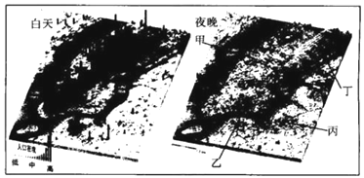
图l
1．上图中，属于CBD（中央商务区）的是
A．甲 B．乙 C．丙 D．丁
2．图中有些区域昼夜人口密度差异大，说明了
A．城市化速度快 B．城市化水平不高
C．逆城市化现象 D．城市经济活动畸形发展
下表为我国江南丘陵某地的一次洪水到达玉米地、村庄、果园和山林四种土地类型的时间，请回答3～4题。
表1 洪水到达时间表
地表类型 | 洪水到达时间（分）
甲 | 68～112
乙 | 52～66
丙 | 42～48
丁 | 18～26

3．表中甲乙阿丁四地依次为
A．山林、玉米地、村庄、果园
B．村庄、玉米地、果园、林地
C．山林、果园、玉米地、村庄
D．果园、村庄、玉米地、林地
4．最不可能产生这次洪水的原因是
A．地形雨 B．锋面雨 C．台风雨 D．冰雪融水
右图为加拿大东北部某地出现的房屋倾斜下沉照片，请回答5～6题。
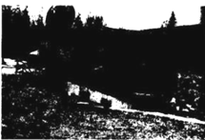
5．图中的森林足
A．亚寒带针叶林
B．亚热带常绿阔叶林
C．亚热带常绿硬叶林
D．温带落叶阔叶林
6．造成房屋倾斜下沉的原因最有可能是
A．过量抽取地下水造成地层下陷
B．位于环太平洋地震带地震频繁导致
C．冻土融化造成地基不稳
D．受飓风影响所致
“资源诅咒”（Resource Curse）是发展经济学中的一个著名命题，其基本理念是：丰富的资源趋于阻碍而非促进经济发展。表2为“不同类型资源在中国区域内部的‘资源诅咒’”，读表，完成7～8题。
表2 不同类型资源在中国区域内部的“资源诅咒”
资源类型 | 主要省区 | GDP平均增速比全国平均少（%） | 平均资源丰度比全国平均多（%）
耕地资源 | 黑龙江、吉林、宁夏、云南、西藏、甘肃、青海 | 0．56 | 66．24
矿产资源 | 辽宁、四川、湖北、山西、云南、安徽、贵州、湖南、江西 | 0．02 | 4
能源资源 | 山西、云南、四川、陕西、贵州、西藏 | 0．11 | 5．68
森林资源 | 西藏、黑龙江、吉林、云南、四川 | 0．27 | 1496．59

7．四大资源丰度都高于全国平均值，GDP增速却低于全国平均值的省区是
A．黑龙江省 B．云南省 C．四川省 D．西藏自治区
8．上表中，对经济发展的“诅咒”最明显的资源是
A．耕地资源 B．矿产资源 C．能源资源 D．森林资源
9．我国“资源诅咒”最不明显的区域是
A．东南地区 B．东北地区 C．两南地区 D．西北地区
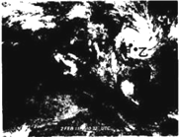
2011年2月2日澳大利亚（东10区）时间10时32分拍到的热带风暴‘Yasi”卫星云图，回答10～11题。
10．拍摄云图时
A．北京时间为12时32分
B．太阳直射点在南半球并向北移动
C．甲的气压比乙地高
D．此图像系统的运用采用的是GPS技术
11．乙地此时的风向为
A．西南风 B．西北风 C．东北风 D．东南风
12．学者雷海宗指出：春秋时代的战争都有各种繁文缛节，大国相互之问并无吞并的野心，对小国也多只求服从，不求占领。到战国时期，战争的目的在乎攻灭对方。这种变化说明
A．分封制进一步崩溃 B．宗法制崩溃
C．“仁政”思想消失 D．专制主义中央集权制度确立
13．据学者考证，汉代已可种植反季节蔬菜，但当时有人认为这种做法违反自然节律，会导致灾异。这种看法的理论基础是
A．勤俭节约 B．天人感应 C．重农抑商 D．格物致知
14．某朝对待武臣“厚其禄而薄其礼”。这种做法
A．强化了武将的经济权力 B．导致机构臃肿
C．导致礼乐制的破坏 D．削弱了武将的地位
15．明代龚信认为“明医”和“庸医”的差别在于：“明医”心存仁义、不谋其利；“庸医”不学经书、希图微利。龚信区分“明医”“庸医”的标准是
A．医术 B．收费 C．仁爱 D．口碑
16．晚清时期，中国女报介绍西方的杰出女性时，逐渐从贤妻、孝女转向女爱国者、女政治 家。这种变化表明
A．革命取代改良成为主流思潮 B．西方正进行资产阶级革命
C．中国女性的政治地位已与男性完全平等D．女报逐渐担当起国民教育的职责
17．梁启超强调历史学的性质是“叙述数千年来各种族盛衰兴亡之迹”。他的这种认识是基于
A．历史学强调客观性 B．救亡图存
C．全球化加速 D．国际竞争激烈
18．20世纪30年代，日本陆军省的一份报告称：该事件背后有共产国际和共产党的活动，中国会因此分裂，国民政府和国民党内部的亲苏势力将占优势，中国的抗日势力也将增强。这已事件是
A．国共第矣次合作 B．九一八事变
C．西安事变 D．抗日民族统一战线正式建立
19．古代奥林匹克运动会体现了古希腊人追求卓越、现世娱乐的民族性格。这种民族性格的核心是
A．建功立业 B．人文精神 C．民主法制 D．忠于信仰
20．16世纪，有威尼斯人说“除了失去自由以外，这大概是威尼斯共和国所听到的最坏的消息。”“最坏的消息”应该是
A．新航路开辟 B．文艺复兴 C．宗教改革 D．工业革命
21．李剑鸣认为，从某种意义上说，美国建国者在雅典和罗马之间走出了一条新的建国道路。美国的道路是
A．实行人民主权原则的共和国 B．奉行市场经济的帝国
C．坚持人文精神 D．资产阶级性质的共和国
22．对人类与自然的关系，学者们提出过各种各样的观点。下列观点中与众不同的是
A．对待自然就要像审讯女巫，要用技术发明折磨她，遏她为改进人类的生活服务。
B．在一个土壤、水、植物和动物组成德共同体中，每个成员都互相依赖。
C．地球是聪明的人工规划的对象，是个听命于机械运动的死球。
D．我来到世上就是要让大自然及其儿女供人类使用，使它们成为人类的努力。
23．“20世纪是一个‘伟大的世纪’，这种‘伟大’主要通过三个进步性的历史进程表现出来，”下列不属于“进步的历史进程”的是
A．科学技术进步和经济的巨大增长 B．殖民体系的瓦解
C．社会主义制度的建立 D．两极格局的形成
24．在一般条件下，“物丰价廉”与“物美价廉”分别意味着
A．供求影响价格；使用价值决定价格 B．牛产者获利减少；消费者需求增加
C．生产力提高；企业经营成功 D．市场调节有其弊端；宏观调控有其优势
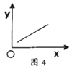
25．假定其他条件不变，图4中的曲线表现的变动关系必须是
A．X丧示社会劳动生产率，Y表示商品价值量
B．X表示恩格尔系数，Y表示家庭生活水平
C．X表示人民币汇率，Y表示外汇汇率
D．X表示居民收入水平，Y表示居民消费水甲
26．西方经济学家曼昆认为，政府不是喂养于天国的母牛，经济环境不好时，政府要出手救市。下列属于政府救市的措施有
①降低银行利率 ②减轻企业税收负担 ③减少国债发行 ④减少财政支出
A．①② B．③④ C．①③ D．②③
27．对权力的监督，既需要国家把权力装进制度的笼子里，也需要公民举起手中的棒子，老虎苍蝇都打。作为公民，应该举起手中的棒子，但同时要做到
A．敢于同邪恶势力进行斗争 B．充分行使广泛的政治权利和自由
C．一靠制度，二靠民主 D．采取合法方式，坚持实事求是原则
28．近来不少城市饱受雾霾困扰，“雾霾中国”遮蔽了“美丽中国”的身影，“PM2．5”一再引起各方热议，为此一些地方政府加大力度从严处理工程项目环评的审批。这种现象表明
A．政府必须提高行政管理水平 B．政府应该强化行政服务职能
C．政府要维护国家长治久安 D．政府必须自觉履行职能
29．两会上，总理在政府工作报告的开头中说：“各位代表：现在我代表国务院，向大会作政府工作报告，请各位代表审议，并请各位政协委员提出意见。”据此判断
①我国政府工作受人大监督
②全国人大代表代表人民决定国家一切重大事务
③我国政府要对人大负责
④人大代表和政协委员代表人民行使国家权力
A．①② B．①③ C．②③ D．①④
30．“文化蕴涵着巨大的力，这种‘力’不同于物理学上的‘力’，物理的‘力’是人类用来‘化’自然界的，文化的‘力’是用来‘化’人类自身的。”这一观点的意思是
A．必须倡导社会主义核心价值观 B．文化创新可以推动社会实践的发展
C．文化对人和社会的发展有深刻影响 D．文化有先进与落后、腐朽之分
31．粤语是古代中原人口南迁带来的中州雅韵与南越土著居民俚语交融而形成的方言，是我国众多方言中最简练的一种，表达相同的意思，吴方言要40秒，粤语只要15秒。粤语的形成说明
①粤语源远流长 ②文字记载了文化发展的历史轨迹和丰富成果
③文化在传播中创新 ④中华文化具有实用性和整体性特点
A．①② B．③④ C．②④ D．①③
32．孔子提出“获罪于天，无可祷也”，老子认为“人法地，地法天，天法道”。两种观点分别是
A．客观唯心主义 形而上学 B．客观唯心主义 辩证法
C．主观唯心主义 辩证法 D．朴素唯物主义 形而上学
33．“世界上唯一不变的是变”。这一论断说明
A．运动是绝对的 B．物质是运动的
C．规律是客观的 D．世界是绝对精神运动的外化
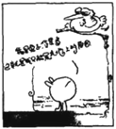
34．图5《兔子与鸟的对话》中，兔子的话（我是兔子你是鸟，这就是我只能呆在地上的原因）蕴含的哲理是
①联系是普遍的客观的多样的
②发展是普遍的前进的上升的
③要发挥主观能动性改造世界
④要一切从实际出发实事求是
A．①② B．③④
C．①④ D．②③ 图5
35．“闯黄灯扣6分”新规是否合理，公众、媒体和执法部门反复争论。司机称，黄灯即停容易追尾。最后，公安部通知，闯黄灯“暂不予以处罚”。黄灯新规的争论说明
①制定法规要尊重客观规律 ②不同的人对同一事物的认识是不同的
③认识具有反复性 ④社会意识是对社会存在的正确反映
A．①② B．③④ C．①③ D．①④
第Ⅱ卷 非选择题（共160分）
二、非选择题：本大题共6小题，共160分。
36．（26分）阅读下列材料，回答问题。
材料一：2012年广东与江苏部分经济数据比较（表3）
表3 2012年广东与江苏经济数据比较（部分）
指标 | 广东 | 江苏
GDP总量（万亿元） | 5．7 | 5．4
GDP增长率（%） | 8．5 | 10．1
研发经费支出占GDP比重（%） | 2．3 | 5．1
恩格尔系数（%） | 38．4 | 36．4
城乡人均可支配收入差距 | 2．8：1 | 2．5：1
说明：江苏是近年来东部经济崛起明星；广东在目前的全国经济转型升级中，积极先行先试。
材料二：广东在对外开放中走上了富裕道路，因此有可能陷入经济学家所说的“比较优势陷阱”，即现有外贸有利可图形成了转变经济发展方式的阻碍。有权威人士提出，广东必须继续突出外向型经济的优势，要到海外投资办企业。
材料三：目前，到东盟设厂成为广东乃至全国众多企业的好选择。中国与东盟个别国家在南海岛屿问题上存在一定对立。但是，中国与东盟多数国家彼此互有需要，关系是友好的；彼此同属第三世界，都反对霸权主义和强权政治，维护世界和平与发展；在经贸方面互利互惠，在农业和环保科技方面有很多双边交流合作，都希望在世界多极化中处于有利态势；中国政府一如既往发展与东盟的友好外交关系。
（1）结合材料一、二，运用经济生活知识，简略指出广东经济发展的方向。（3分）
（2）结合材料一、二，运用经济生活知识，为广东避免陷入“比较优势陷阱”提措施。（11分）
（3）结合材料三，运用“当代国际社会”知识，简述我国会怎样处理与东盟的关系。（12分）

37．（26分）阅读下列材料，回答问题。
材料一：我国当前正处于社会转型升级期，社会矛盾突出，必须重视社会管理。举例来说，城市医院医疗水平的提高，使乡镇医院相形见绌，于是产生了看病难的社会问题；为了进一步深障公民受教育权利，学校允许异地户籍学生就读，就占用了本地户籍学生的学位，等等。中央提出，社会管理说到底是对人的管理和服务，但现行社会管理仍存在着单一的管控思维而缺乏服务意识。
材料二：以中国老百姓家庭生活的酸甜苦辣为我体，展现中华文化特别是传统价值观中“和”的魅力，国产电视剧《媳妇的美好时代》在火遍了全国之后，又在海外市场中赢得一席之地，近日在东非热播，当地观众深受感动。有舆论为此提出，文化走出去与走进来同等重要，要大胆地让美国大片等国外先进文化成果“走进来”，实现“中国梦”需要在借鉴的基础上去创造。
（1）结合材料一，运用矛盾的同一性和斗争性知识，分析怎样做好社会管理工作，并阐述其最根本的方法。（14分）
（2）结合材料二，运用文化传承与创新知识，谈谈对文化要“走出去”也要“走进来”的认识。（12分）

38．（25分）中国与世界，是人们经常谈论的话题。阅读下列材料，回答问题：
材料一：献礼朝贡是中国朝廷的一项礼节，它象征着接纳夷狄来沐受中华文化。这是赐予的一种恩典和特权，并非耻辱。
——（美）费正清《美国与中国》
材料二：1942年5月，中国拟定了《战后国际经济合作办法》，认为战后国际经济关系的目的是使各国自由贸易，加强落后国家的经济发展。中国积极参加了战后国际经济组织的构建工作。在1944年召开的布雷顿森林会议上，中国力争使国际货币基金组织（IMF）给中国的配额由4．5亿美元增加至5．5亿美元，投票权占5．8%，居美英之后，列第三。
——据张士伟《中国与战后国际经济组织的创建》整理
材料三：1950年，周恩来致电IMF，要求恢复中国在IMF的合法席位。然而，中国在IMF的代表权问题长期得不到解决。1980年3月，IMF派团来华谈判；4月17日，IMF正式恢复中华人民共和国在该组织的代表权。
请回答：
（1）材料一反映了古代中国怎样的外交观念？概括指出这一观念在明清后期造成何种消极后果？（4分）
（2）结合材料二和所学知识．概括中国参加布雷顿森林会议的背景。简析布雷顿森林体系建立的世界意义。（10分）
（3）结合材料三和所学知识，从国际关系角度分析中国在IMF的代表权长期得不到解决的主要原因。（2分）促使中华人民共和国在IMF的代表权得以恢复的因素有哪些？（6分）
（4）你认为当今中国应如何与世界发展关系？（3分）

39．（27分）日记是私人记载的一种，历来被认为具有直接史料的价值。阅读材料，回答问题。
材料—：大清宣统五年，正月初三
自变乱以来，一切新党竞袭洋夷之皮毛，不但遵行外洋之政治，改阴历为阳历，即服色亦效洋式，而外洋各国之夷蚕食鲸吞，日甚一日。
——1913年，一位乡村知识分子的日记
材料二：来自国外的消息本来能使苏联劳动者对他们国境之外的世界上的事态具有正确的概念，但这种消息却遭到系统的隐瞒和歪曲。我确信，他们倾向于低估，并且有时甚至过分低估其他民族的生命力。即使资本主义的政府和制度是他们的敌人，也不能低估它们的生存力。
——罗曼·罗兰《莫斯科日记》（1935年）
材料三：无锡市民贺星允老人记录了几十年问全家的每一笔开销。表4是她家几次国庆节的饮食开销情况：
表4 贺星允老人国庆节饮食开销变化（单位：元）
1958年 | 1968年 | 1978年 | l988年 | 1998年 | 2008年
7．98（请客） | 3．6 | 3．07 | 15．22 | 90．9 | 268．95
材料四：考史事之本末者，苟能于官书及私著等量齐观，详辨而慎取之，则庶几得其真相，而无诬讳之失矣。
——陈寅恪
请回答：
（1）材料一反映了日记作者怎样的政治态度？简要说明你的判断理由。（6分）
（2）罗曼·罗兰的日记表明厂苏联建设中的什么问题？概述该问题导致的消极影响。（8分）
（3）据材料三，概括贺星允老人家国庆开销的变化趋势。结合所学知识，分析这些趋势形成的原因。（10分）
（4）结合材料四，谈谈你对“日记”史料价值的认识。（3分）

40．（28分）阅读分析材料，结合有关知识，完成下列各题。
材料一：北半球某区域简图（图6）
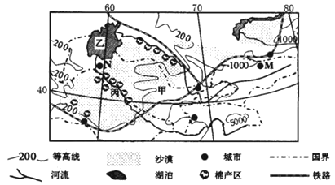
图6
材料二：M、N两地各月气温降水量统计图（图7）。
材料三：乙湖泊面积变化图（图8）。
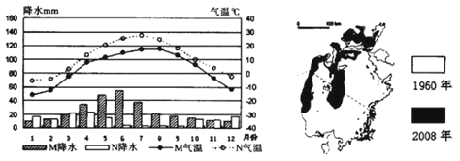
图7 图8
材料四：图6中的甲国，目前是该地区人口最多、人口密度最大的国家，也是世界主要产棉国和出口国之一。但由于该国棉花的品种和传统的加工工艺造成棉花色泽偏黄、有大量的污点和杂质等质量问题，在国际市场上价格偏低。近年来，因工资和能源价格低廉，加上出台了多项优惠政策，该国逐渐成为外商投资的热土。
（1）丙河流在甲国境内的主要流向是________，该河流的补给源主要是雨水和________。（4分）
（2）M、N两地几乎处在同一纬度，两地的气候特点比较，M地比N地气温________，降水________，产生两地气候差异的主要因素是________________。（6分）
（3）乙湖泊较深的部位在____________，近50年来乙湖泊面积发生变化的最直接原因是
________________减少。（4分）
（4）甲国目前棉花出口的不利因素是____________，简述图示棉产区发展棉花生产的有利自然条件。（6分）
（5）分析在甲国投资纺织工业的有利条件。（8分）

41．（28分）阅读材料，回答问题。
材料一：长江口及上海市区域5月某日等压线分布示意图（图9）
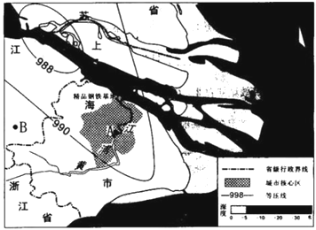
图9
材料二：观光农业生态园区、现代农业出口因区等如今在长三角地区已经星罗棋布，并且正在呈现蓬勃发展的趁势。政府在指导农产品生产的同时还免费为周边的农民示范、推广高科技的栽培技术，推广农业产业化。长江三角洲地区土地资源可谓寸土寸金，通过农业的现代化转型以加快农业发展。
材料三：现阶段浦东新区的第二产业主要为高端加工业，第三产业主要为现代服务业，包括金融、保险、物流、技术服务等，图10为浦东新区1987年与2007年区域产业结构比较表。
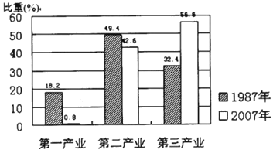
图10
（1）图中长江人海口沿海水域海底地势变化的趋势是________。受图示天气系统影响，图中A、B两处中，白天气温较高的是________点，夜晚气温较高的是________。（6分）
（2）从自然条件的角度考虑，该地区历史上最典型的农业地域类型是________，其发展农业生产面临的主要自然灾害是________________。目前，该地区农业结构已经调整为________________和________________等为主的高效城郊农业。（8分）
（3）试从环境角度简述上海市精品钢铁基地布局的合理性。（4分）
（4）简析浦东新区建立以来区域产业结构发生了哪些变化？影响该区域目前第二、二产业的主要因素有哪些？（10分）
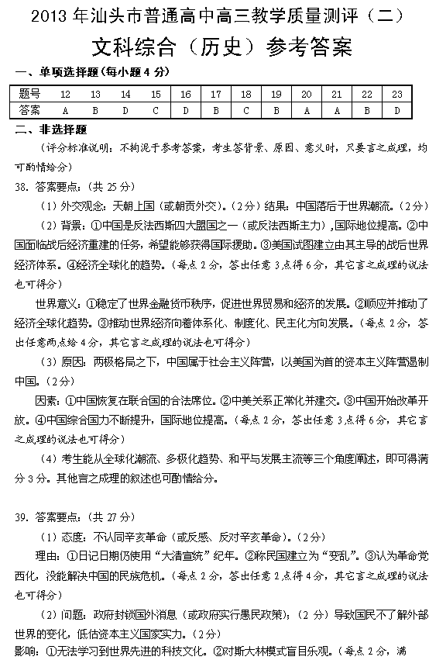
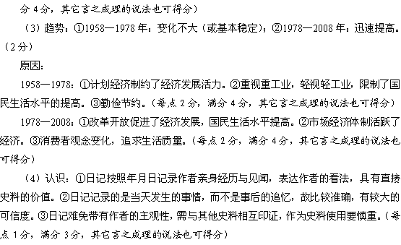

汕头市2013年普通高中高三教学质量测评（二）
政治科参考答案和评分标准
24．B 25．D 26．A 27．D 28．A 29．B 30．C 31．D 32．B 33．A 34．C 35．C
36．
⑴坚持改革开放，贯彻落实科学发展观，提高开放型经济水平。(3分)
⑵①坚持科学技术是第一生产力，增加研发经费，增强经济竞争力。(3分)
②提高全社会，尤其是农民的生活消费水平，创造合理的消费新需要，培育健康的消费新热点，拉动经济增长。(5分)
③把引进来和走出去结合起来，形成经济全球化条件下参与国际经济合作和竞争的新优势。(3分)
⑶①坚决维护我国主权和领土完整，灵活应对南海问题。(4分)
②重视国家间的共同利益，发展与东盟国家的合作关系。(2分)
③共同倡导建立有利于世界和平与发展的国际新秩序。(2分)
④发展与东盟的经济和科技交流，提高综合国力。(2分)
⑤坚持独立自主的和平外交政策，发展睦邻友好关系。(2分)
37．⑴①矛盾双方具有相互吸引、相互联结的属性。提高乡镇医院医疗水平，解决看病难问题。(3分)
②矛盾双方具有相互排斥、相互对立的属性。增加学校学位，保障公民受教育的权利。(3分)
③同一以差别和对立为前提；斗争性寓于同一性之中，并为同一性所制约。做好社会管理工作要重视管理和服务的对立统一关系。(4分)
最根本方法：改革是社会主义的自我完善和发展，是发展中国特色社会主义的强大动力。要把社会管理的具体工作做好，在根本上，就是要进行制度改革。(4分)
⑵①文化是民族的，也是世界的。我们要推动中华文化走向世界，为世界文化发展作贡献。
②文化继承和发展是同一过程的两个方面。注入时代精神，向世界展现中华传统文化的生命力。
③实践是文化创新的源泉和动力。深入实际，向世界展现中华文化创造美好生活的魅力。
④文化在交流、借鉴和融合中发展。借鉴国外先进文化，是发展中华文化的基本途径之一。
(每一要点3分)

地理参考答案
1-11 A C C D A C B C D A D
40.(28分)
(1)自南向北 冰雪融水(4分)
(2)偏低 偏多 地形(6分)
(3)西(西北)部(西北) 入湖水量(湖水补给量)(4分)
(4)棉花的品质较差(2分) 地势平坦、光照条件好、水源充足、交通便利、劳动力丰富(答对3点即可得6分)
(5)靠近原料棉花产地运输成本低劳动力充足、工资水平低优惠政策交通便利、能源价格相对低廉。每点2分任答3点6分

41. (28分)
(1)由西南向东北倾斜 A A位于低压槽中云层较厚白天对太阳辐射的反射强夜晚的大气逆辐射强(每点2分共6分)
(2)季风水田农业(水稻种植业) 旱涝灾害 观光农业 出口创汇农业(每点2分共8分)
(3)临江濒海位于郊区(2分) 交通便利有利于原料的输入位于郊区地价低位于城市核心区盛行风向的垂直方向上有利保护市区环境(每点2分任答两点4分)
(4)第一、二产业比重降低第三产业比重上升(4分) 人才、交通和环境(每点2分任答两点4分)

